Tillsynsbegäran – information om höga naturvärden i avverkningsanmälan A 39808-2026 i Askersunds kommun
Denna tillsynsbegäran behandlar höga naturvärden i avverkningsanmälan A 39808-2026 i Askersunds kommun som inkom 2026-09-25 och omfattar 2,7 ha.
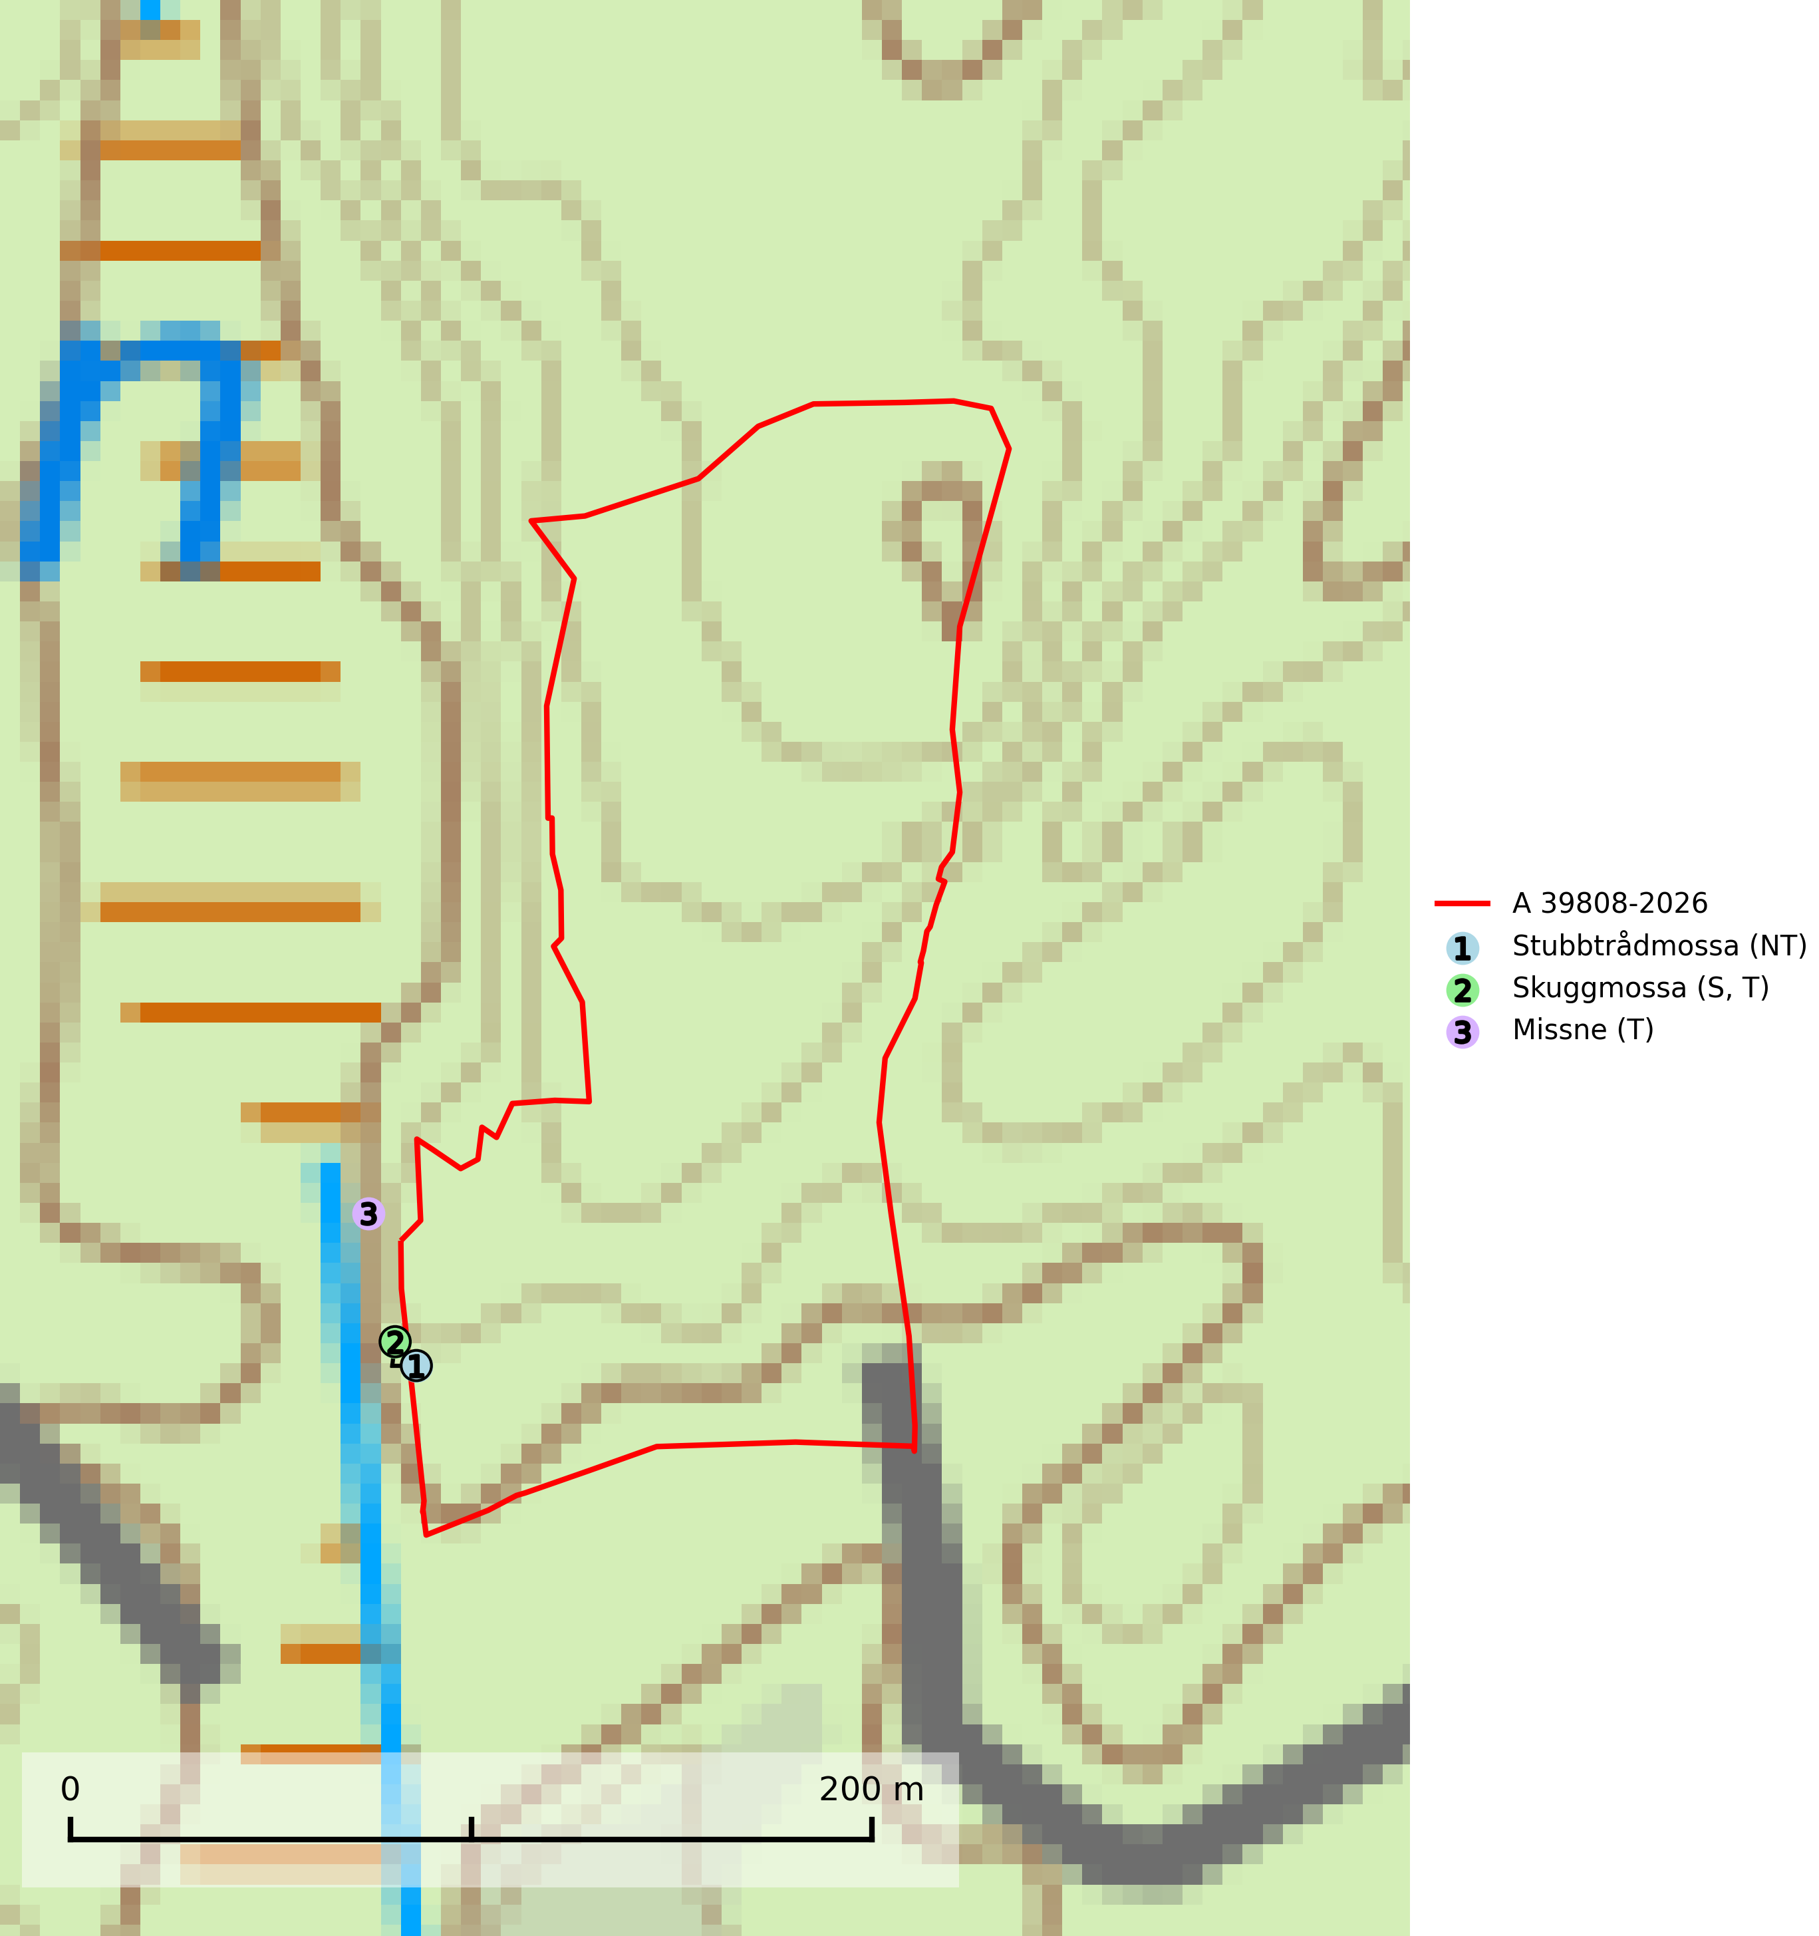
Figur 1. Fyndplatser för naturvårdsarter inom 11 meter från avverkningsanmälan. Markörer utan svart kant är placerade på fyndplatsen. Markörer med svart kant är placerade vid sidan av fyndplatsen och har ett svart streck som visar fyndplatsens exakta position. Kartans mittpunktskoordinat är N 6512540, E 483609 i SWEREF 99 TM.
Inom 11 meter från avverkningsanmälan finns fynd av 3 naturvårdsarter, varav 1 är rödlistad, 2 är typiska (T) och 1 är signalart (S): stubbtrådmossa (NT), skuggmossa (S, T) och missne (T). Se Figur 1.

Tillsynsbegäran
Vi begär härmed att Skogsstyrelsen fattar beslut enligt miljöbalken som säkerställer att skogens höga naturvärden bevaras samt att EU-lagstiftning efterlevs och att artskyddsbrott förhindras.
Vi önskar även ta del av de ställningstaganden och beslut som myndigheten meddelar till följd av aktuell avverkningsanmälan och föreningens inlaga (se 34 § förvaltningslagen).

Naturvårdsarter och fridlysta arter
Nedan följer beskrivningar av de naturvårdsarter och fridlysta arter som har sina livsmiljöer och växtplatser i den avverkningsanmälda skogen. De påträffade naturvårdsarterna är ett tydligt kvitto på att det rör sig om en skog med höga naturvärden.
Stubbtrådmossa (NT) är en bladlevermossa som växer uteslutande på murken ved gärna tillsammans med vedsäckmossa (VU) i fuktig barrskog och arten har sin tyngdpunkt i södra och mellersta Sverige. Genom att arten inte klarar kalavverkning, till stor del fortfarande finns mest i produktionsskog med lång trädkontinuitet gör avverkningar av denna typ av skog att artens population kommer att fortsätta att minska. Alla skogsskötselåtgärder på eller i omedelbar närhet av artens lokaler utgör ett hot. Aktuella lokaler bör undantas från rationell skogsskötsel. För att klara arten på sikt måste mängden död ved i landets granskogar öka väsentligt (SLU Artdatabanken, 2026).
Skuggmossa förekommer främst i skuggiga och fuktiga granskogar med hög och jämn luftfuktighet och signalerar alltid skog med höga naturvärden. Skuggmossa är typisk art för 9080 Lövsumpskog (Nitare & Skogsstyrelsen, 2019; SLU Artdatabanken, 2025).
Missne är typisk art för 9750 Svämlövskog, 9080 Lövsumpskog och 9760 Svämädellövskog (SLU Artdatabanken, 2025).

